

Шаг 1. Установите пароль

На ваш email поступит уведомление о создании личного кабинета и запрос установить пароль, от ПАО Ростелеком passport@info.rt.ru (Рис. 2).
Перейдите по ссылке из письма и установите пароль, следуя инструкциям.
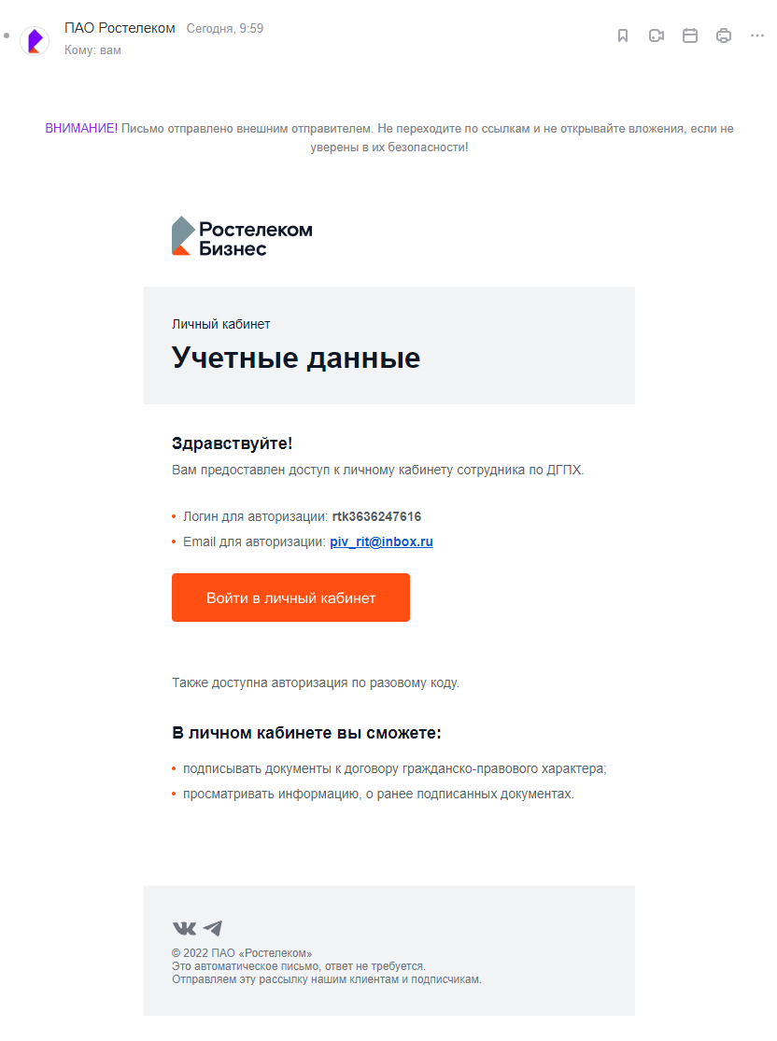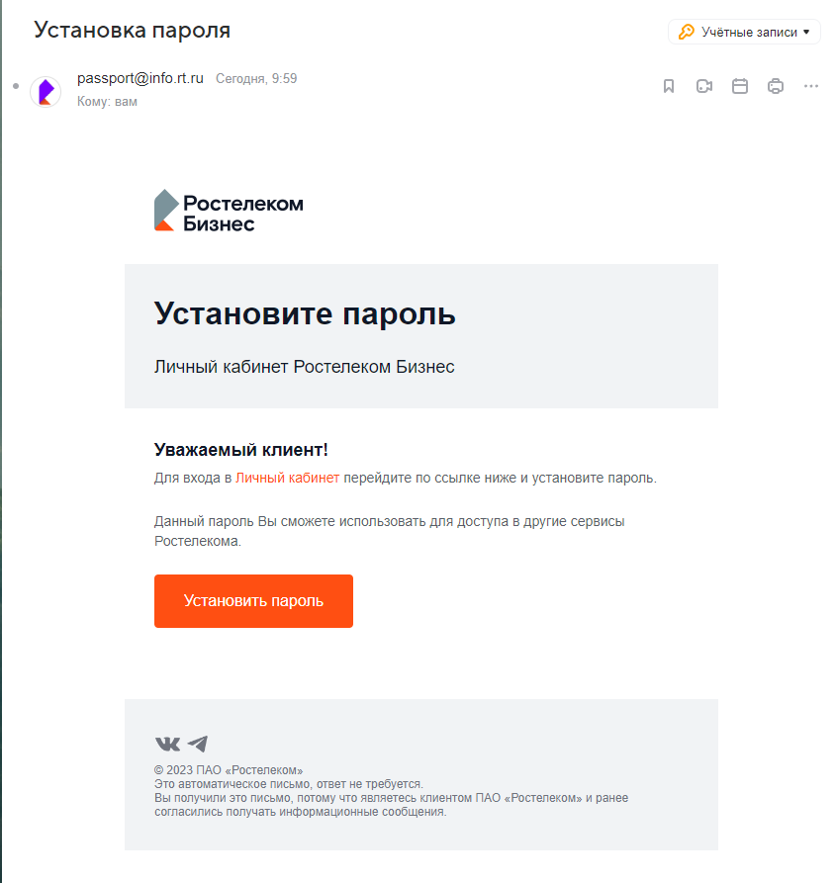

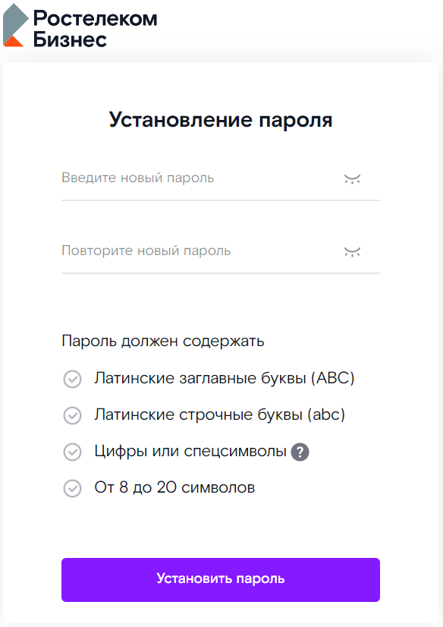

Шаг 2. Авторизуйтесь в ЛК ДГПХ

По ссылке https://client.rt.ru авторизуйтесь в ЛК ДГПХ

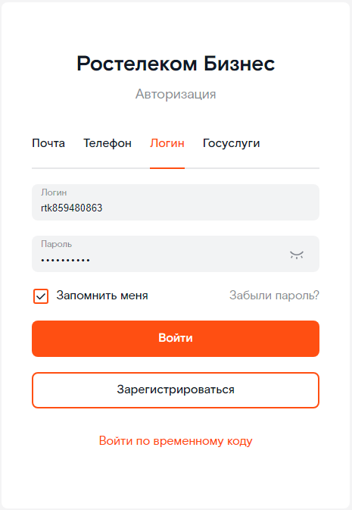

Шаг 3. Откройте Документ на подписании

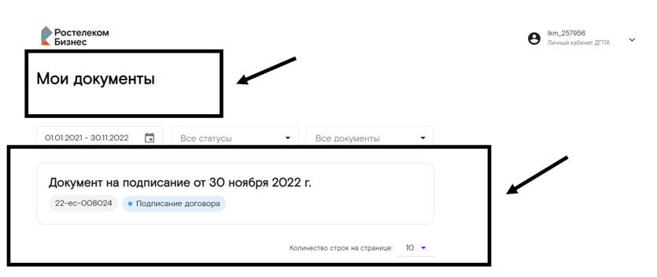

Шаг 4. Ознакомьтесь и подпишите оферту

При первом подписании документов сотруднику будет предложено ознакомиться и подписать оферту "О заключении соглашения на осуществление документооборота в электронном виде и использовании простой электронной подписи". После ознакомления нажмите кнопку «Принять».

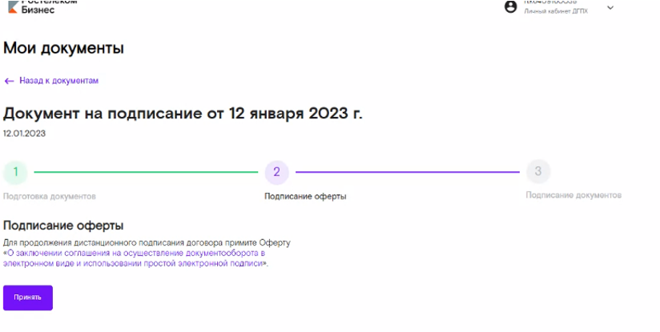
Для подписания соглашения введите код из СМС в открывшуюся форму.

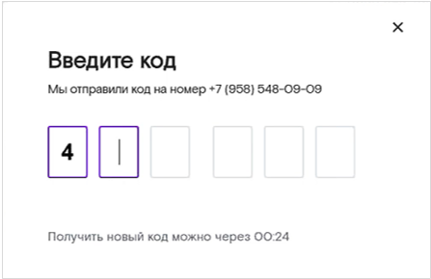

Шаг 5. Подписание документов

На этапе 3, подписания документов, вы можете скачать документ и ознакомиться с ним.

Для отказа от подписания нажмите «Отказаться» и укажите причину отказа.

Для подписания договора нажмите «Подписать договор» и введите код из СМС в открывшуюся форму.

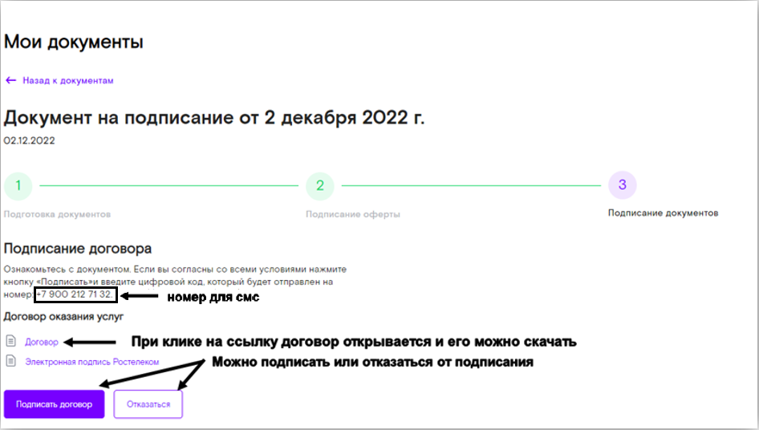

Если код введен верно – система сохранит документ с подписями, он будет доступен в разделе «Мои документы».
После подписания с вами свяжется сотрудник Ростелекома.

Что делать если в процессе изменились контактные данные?

Если в процессе оформления у вас изменились контактные данные обязательно оповестите об этом вашего куратора
и передайте актуальные контактные данные.
​

